Собянин назвал сроки окончания реконструкции Липецкой улицы
14.06.2016
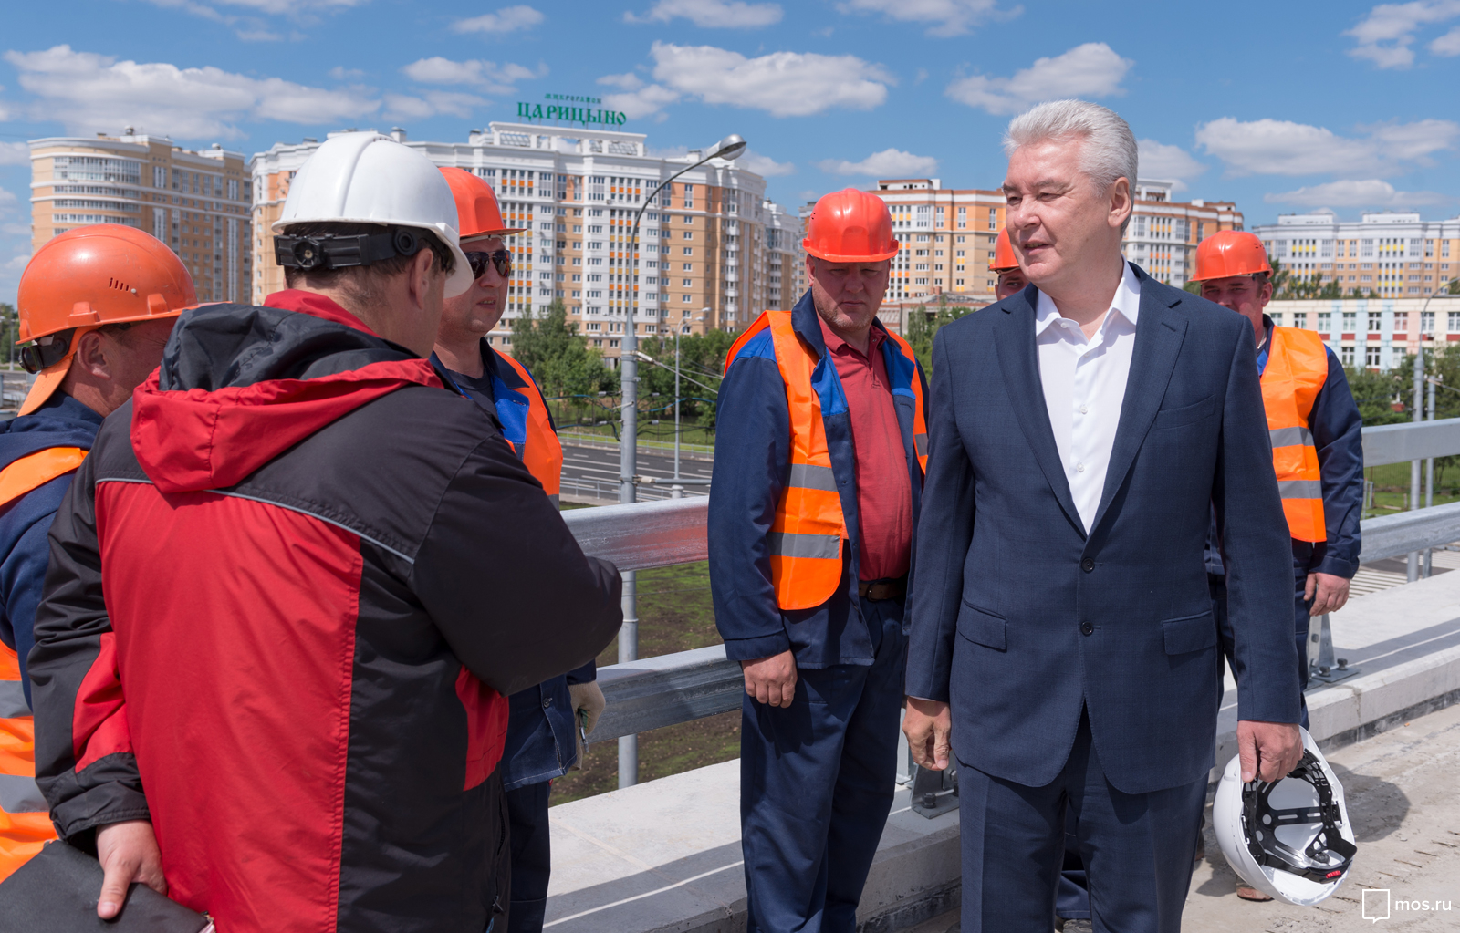
Реконструкцию Липецкой улицы завершат с опережением графика: осенью текущего года. Об этом сообщил мэр Москвы Сергей Собянин в ходе инспектирования строительства эстакады на пересечении улиц Липецкая и Элеваторная.
«Одной из важнейших строек этого года является соединение ул. Липецкая и Варшавки. Это большая поперечная связка, которая улучшит соединение Восточного, Западного Бирюлево, Чертаново и в целом снизит перепробег через МКАД, южный участок которого достаточно серьезно перегружен, – отметил мэр Сергей Собянин. – Первый этап этой реконструкции – строительство эстакады прямого хода на ул. Липецкая и часть уже ул. Элеваторная. Я надеюсь, что этот объект будет сдан осенью этого года».
Как отметил мэр Москвы Сергей Собянин, проект реконструкции предусмотривает создание между Варшавским шоссе и Липецкой улицей через железнодорожные пути Павелецкого и Курского направлений железной дороги новой поперечной трассы. В ходе первого этапа работ планируется построить 4-полосную эстакаду прямого хода по Липецкой улице протяженностью 600 м, что позволит ликвидировать на пересечении с улицей Элеваторная светофорный перекресток. Боковые проезды протяженностью 1,4 км будут возведены вдоль эстакады, которые обеспечат выезд на улицу Липецкая с. Элеваторной и 6-й Радиальной улиц. Также проект предусматривает модернизацию участка Элеваторной улицы протяженностью 600 м от Липецкой до пересечения с Бирюлевской, реконструкцию участка Липецкой улицы протяженностью 300 м от Педагогической до 6-й Радиальной и возведение подземного пешеходного перехода через Элеваторную. Всего же 2,9 км дорог построят и реконструируют в рамках первого этапа работ.
На втором этапе работ возведут новую московскую магистраль ул. Элеваторная – ул. Подольских Курсантов – ул. Красного Маяка, соединившую Липецкую улицу с Варшавским шоссе. Второй этап работ планируется завершить в 2017 году. Главным транспортным объектом станет эстакада длиной 787 м через железнодорожные пути Павелецкого направления с шестью полосами движения, которая соединит Элеваторную и Подольских Курсантов улицы. Свыше 8 км дорог будет всего построено по данному проекту.

Адрес страницы: http://izmaylowo.mos.ru/presscenter/news/detail/3152621.html
Управа района Измайлово города Москвы

